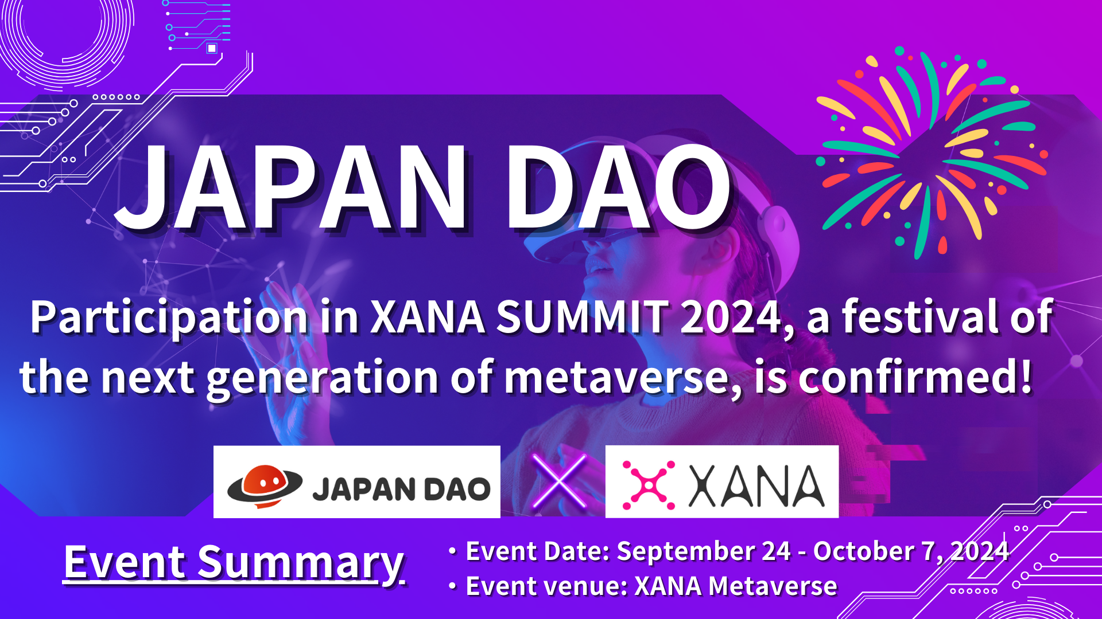

**JAPAN DAO Partecipa all'Evento Metaverse di Nuova Generazione 'XANA SUMMIT 2024!'**

**Ciao a tutti!**

**Oggi abbiamo delle notizie entusiasmanti da condividere con voi. JAPAN DAO ha confermato la sua partecipazione a 'XANA SUMMIT 2024,' uno dei più grandi eventi Web3 dell'anno.**

**In questo articolo, forniremo una panoramica approfondita su cos'è XANA SUMMIT 2024, il significato della partecipazione di JAPAN DAO e i benefici previsti e le prospettive future.**

**Continuate a leggere fino alla fine!**

# Cos'è XANA SUMMIT 2024?

Per prima cosa, guardate il video introduttivo di XANA SUMMIT 2024. Questo video mette in evidenza la panoramica dell'evento e le sue attrazioni, offrendovi un assaggio delle esperienze che potete aspettarvi nel metaverso.

XANA SUMMIT 2024 è un festival di nuova generazione organizzato da XANA, una piattaforma che offre esperienze di AI, Web3.0 e metaverse. Questo evento combina tecnologie digitali all'avanguardia con l'intrattenimento, presentando i seguenti punti salienti:

* Si svolge per due settimane nel metaverso.
* Partecipanti da tutto il mondo si riuniscono in uno spazio metaverse, liberi dai vincoli fisici.
* Una vetrina delle ultime tecnologie, tra cui Web3.0, AI e intrattenimento.
* Partecipazione globale di progetti, aziende, DAO, celebrità, artisti, creatori e comunità.

XANA SUMMIT non è solo una fiera tecnologica; è anche un luogo per esplorare le possibilità future attraverso interazioni, apprendimento e intrattenimento tra i partecipanti. Il fatto che si svolga nel metaverso consente ai partecipanti di interagire in tempo reale all'interno di uno spazio virtuale e di condividere nuove esperienze, rendendolo particolarmente attraente.

# Panoramica dell'Evento XANA SUMMIT 2024

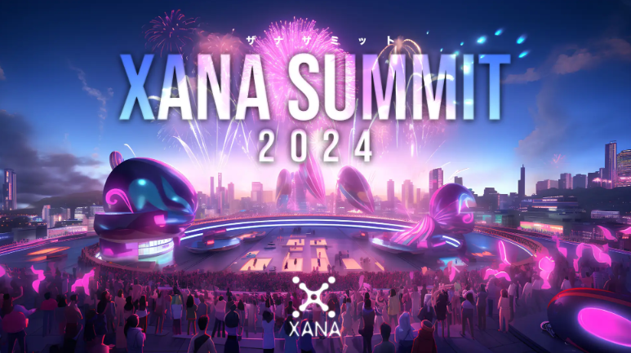

Fonte: XANA

## Panoramica dell'Evento

Nome dell'Evento: XANA SUMMIT 2024  
Organizzatore: XANA  
Sede: XANA Metaverse  
Data: 24 settembre 2024 - 7 ottobre 2024 (14 giorni)

## Contenuto dell'Evento

* Sessioni di discussione con i migliori leader: Discussioni su argomenti all'avanguardia come Web3.0, AI e tecnologia spaziale.
* Esposizioni aziendali: Esposizioni interattive dei prodotti e servizi più recenti all'interno del metaverso.
* Performance di artisti: Spettacoli dal vivo di musica, arte e performance.
* Networking: Eventi per promuovere interazioni tra i partecipanti e incontri d'affari.

# Informazioni su XANA

XANA è una piattaforma metaverse avanzata Web3.0 che combina tecnologie AI, metaverse e Web3.0, offrendo 'un altro sé' e 'un altro luogo' per tutti.

Fornisce un mondo in cui chiunque può creare facilmente avatar, spazi e giochi, acquistare e vendere beni, e realizzare il proprio potenziale diventando ciò che desidera essere.

## Caratteristiche principali

* Piattaforma Metaverse: XANA offre uno spazio virtuale in cui gli utenti possono giocare o fare affari.
* NFT e giochi: XANA offre giochi Web3.0 utilizzando IP di personaggi famosi, come NFTDuel, che presenta carte di CryptoNinja, Ultraman e Astro Boy.
* Valuta nativa XETA: XETA è la principale valuta utilizzata all'interno del metaverso di XANA e sul mercato NFT 'XANALIA'.
* Collaborazioni notevoli: Collaborazioni con personaggi iconici giapponesi come CryptoNinja, Ultraman e Astro Boy.

# Principali collezioni NFT di XANA

## XANA: GENESIS

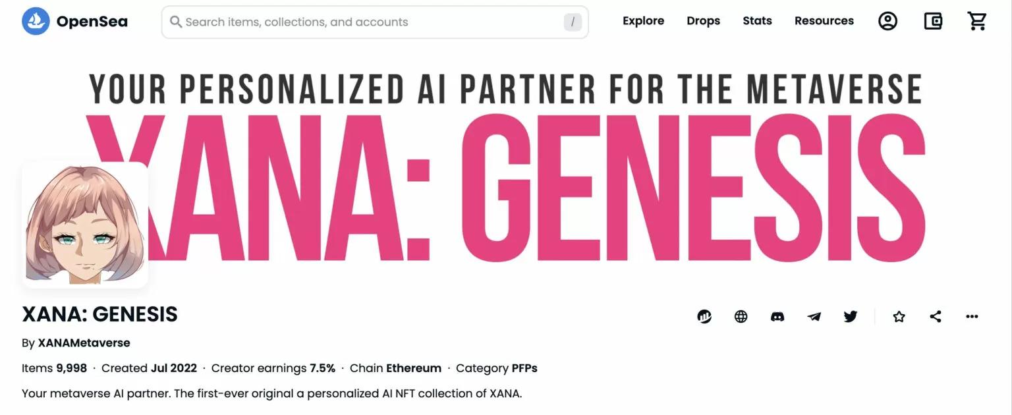

La prima collezione NFT AI originale di XANA.

Funziona come partner AI nel metaverso.

9.997 NFT rilasciati (maggio 2023).

## XANA x BreakingDown NFT



Collaborazione con l'intrattenimento di arti marziali BreakingDown.

Migliaia di avatar generativi unici.

I possessori di NFT possono utilizzare gli avatar nel metaverso XANA.

Rilasciato il 31 marzo 2023 e esaurito in 10 minuti.

## XANA: LAND

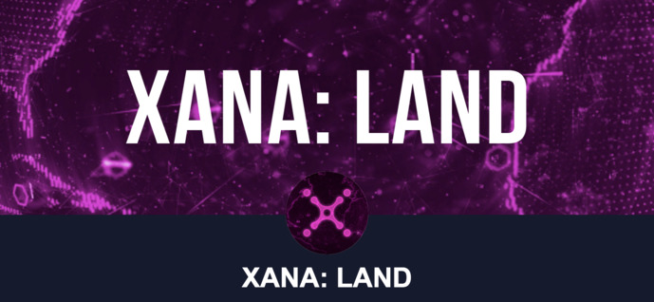

NFT di terreni all'interno del metaverso di XANA.

Disponibile in tre dimensioni: Comune, Raro e Super Raro.

Gli acquirenti possono creare liberamente contenuti come giochi ed eventi.

## XANA: PENPENZ x CryptoNinja

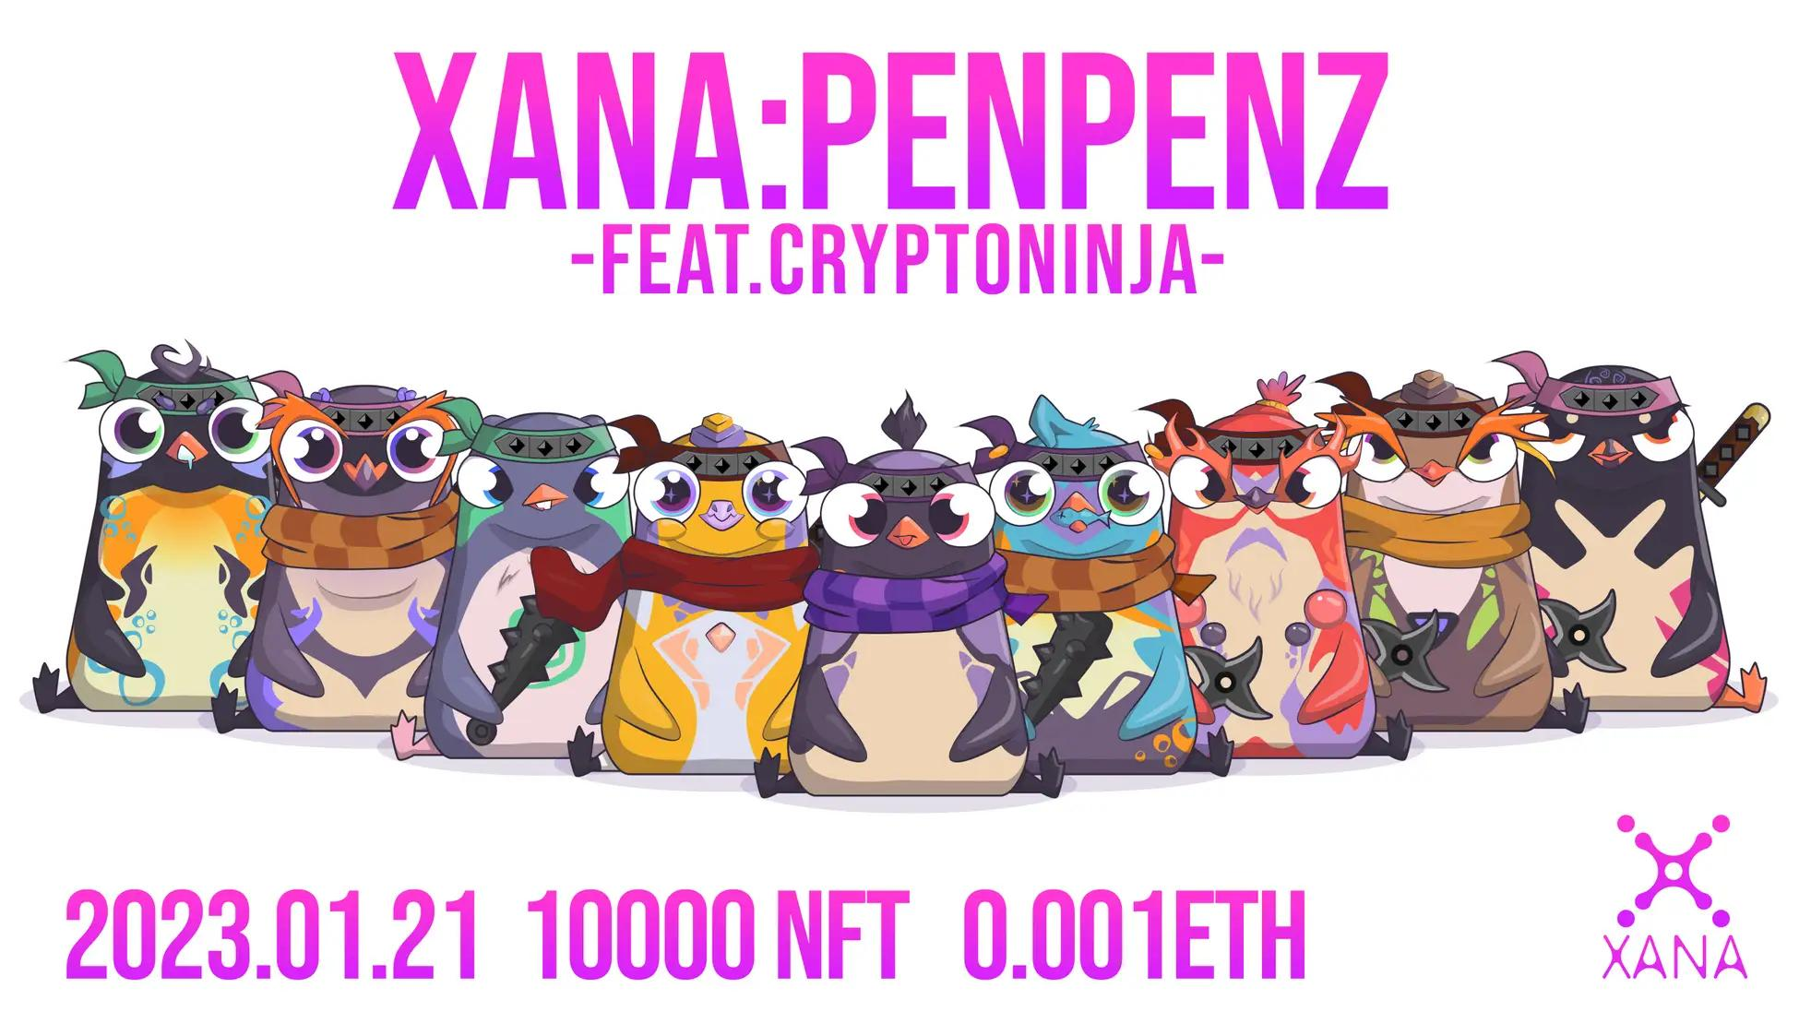

Collaborazione con la più grande comunità DAO del Giappone, CryptoNinja.

10.000 personaggi di pinguini unici.

Lanciato il 25 febbraio 2023, distribuito sotto forma di free mint.

# Significato e prospettive della partecipazione di JAPAN DAO a XANA SUMMIT 2024

## Principali motivi di partecipazione

Il principale motivo di partecipazione di JAPAN DAO a XANA SUMMIT 2024 è la forte risonanza con la piattaforma metaverse innovativa offerta da XANA e la sua filosofia orientata ai creatori. La visione di XANA è perfettamente allineata con la direzione che JAPAN DAO intende perseguire, offrendo una straordinaria opportunità per co-creare nuove esperienze culturali.

## Risultati attesi e prospettive future

* Fusione di tecnologia digitale e arte: I creatori di JAPAN DAO offriranno nuove esperienze culturali all'interno del metaverso.
* Maggiore riconoscimento internazionale: XANA SUMMIT offre l'opportunità di diffondere la cultura giapponese e la tecnologia blockchain in tutto il mondo.
* Creazione di nuove opportunità commerciali: Rafforzare la collaborazione con governi locali e aziende per sviluppare nuovi progetti transfrontalieri.

# Conclusione

La partecipazione di JAPAN DAO a 'XANA SUMMIT 2024' è un'opportunità straordinaria per mostrare la cultura giapponese al mondo attraverso il potere del metaverso e della tecnologia digitale.

Organizzando l'evento nel metaverso, consente un'interazione in tempo reale con i partecipanti di tutto il mondo, offrendo nuove esperienze culturali al di là dei limiti fisici.

JAPAN DAO dovrebbe sfruttare questo evento per perseguire la fusione di tecnologia digitale e arte, aumentare il riconoscimento internazionale e creare nuove opportunità commerciali.

Rimanete aggiornati con le ultime novità seguendo l'account ufficiale X e Discord di JAPAN DAO. Scopriamo insieme il futuro del Web3!

Se sei interessato a JAPAN DAO, segui e supporta il 'JAPAN DAO Magazine' 💛

Account X ufficiale: https://twitter.com/japannftmuseum

Discord ufficiale: https://discord.com/invite/japandao

Instagram ufficiale: https://www.instagram.com/japannftmuseum/